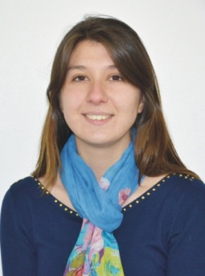
Curriculum Vitae

Datos Personales:

Nombre: Katherine Alejandra Bellemans Fagalde
Rut: 16.996.221-9
Fecha de nacimiento: 26 de Agosto de 1988
Estado Civil: Soltera
Ciudad: Temuco
Dirección: Calle Rayen 1157
Teléfono: 93095802
e-mail: katita_bellemans@hotmail.com
katitabellemans@gmail.com

Formación Académica.

Educación Media.

Liceo Galvarino Riveros Cárdenas

Educación Superior.

Kinesiología, Licenciada en Kinesiología, Universidad Autónoma de Chile, Sede Temuco.

Cargos Ejercidos recientemente.

Centro de Salud y Estética Siempre Vida, Talca
Empleador: Bernardita González Cabrera
Cargo: Kinesióloga
- Aplicación de evaluaciones kinésicas, masoterapia, drenaje linfático.

Experiencia Profesional.

Práctica Profesional, Hospital de Victoria, IX región
Cargo: Kinesióloga
- Aplicación de evaluaciones kinésicas a pacientes hospitalizados y pacientes con problemas musculo esqueléticos y neurológicos
- Aplicación de tratamientos kinésicos a distintos patologías en pacientes hospitalizados, con lesiones musculo esqueléticos y patologías neurológicas.
Práctica Profesional, Cesfam Pueblo nuevo, Temuco
Cargo: Kinesióloga
- Aplicación de evaluaciones y tratamientos kinésicos a pacientes adultos con problemas respiratorios, y realizar el programa de rehabilitación pulmonar, y realización de espirómetrias.
Práctica Profesional, Teletón, Temuco
Cargo: Kinesióloga
- Aplicación de evaluaciones y tratamientos de rehabilitación kinésica a pacientes con problemas neurológicos
Práctica Profesional, Clínica Kinésica UA, Temuco.
Cargo: Kinesióloga.
- Aplicación de evaluación musculo esquelética y tratamiento fisioterapéutico en pacientes con lesiones musculo esqueléticas.

Idiomas.
Ingles nivel medio hablado y escrito.

Datos de interés.
Disponibilidad de cambio de residencia
Disponibilidad completa.

